RELAZIONE

N°. 3
ESERCITAZIONE: Energia e la quantità di moto
SCHEMA

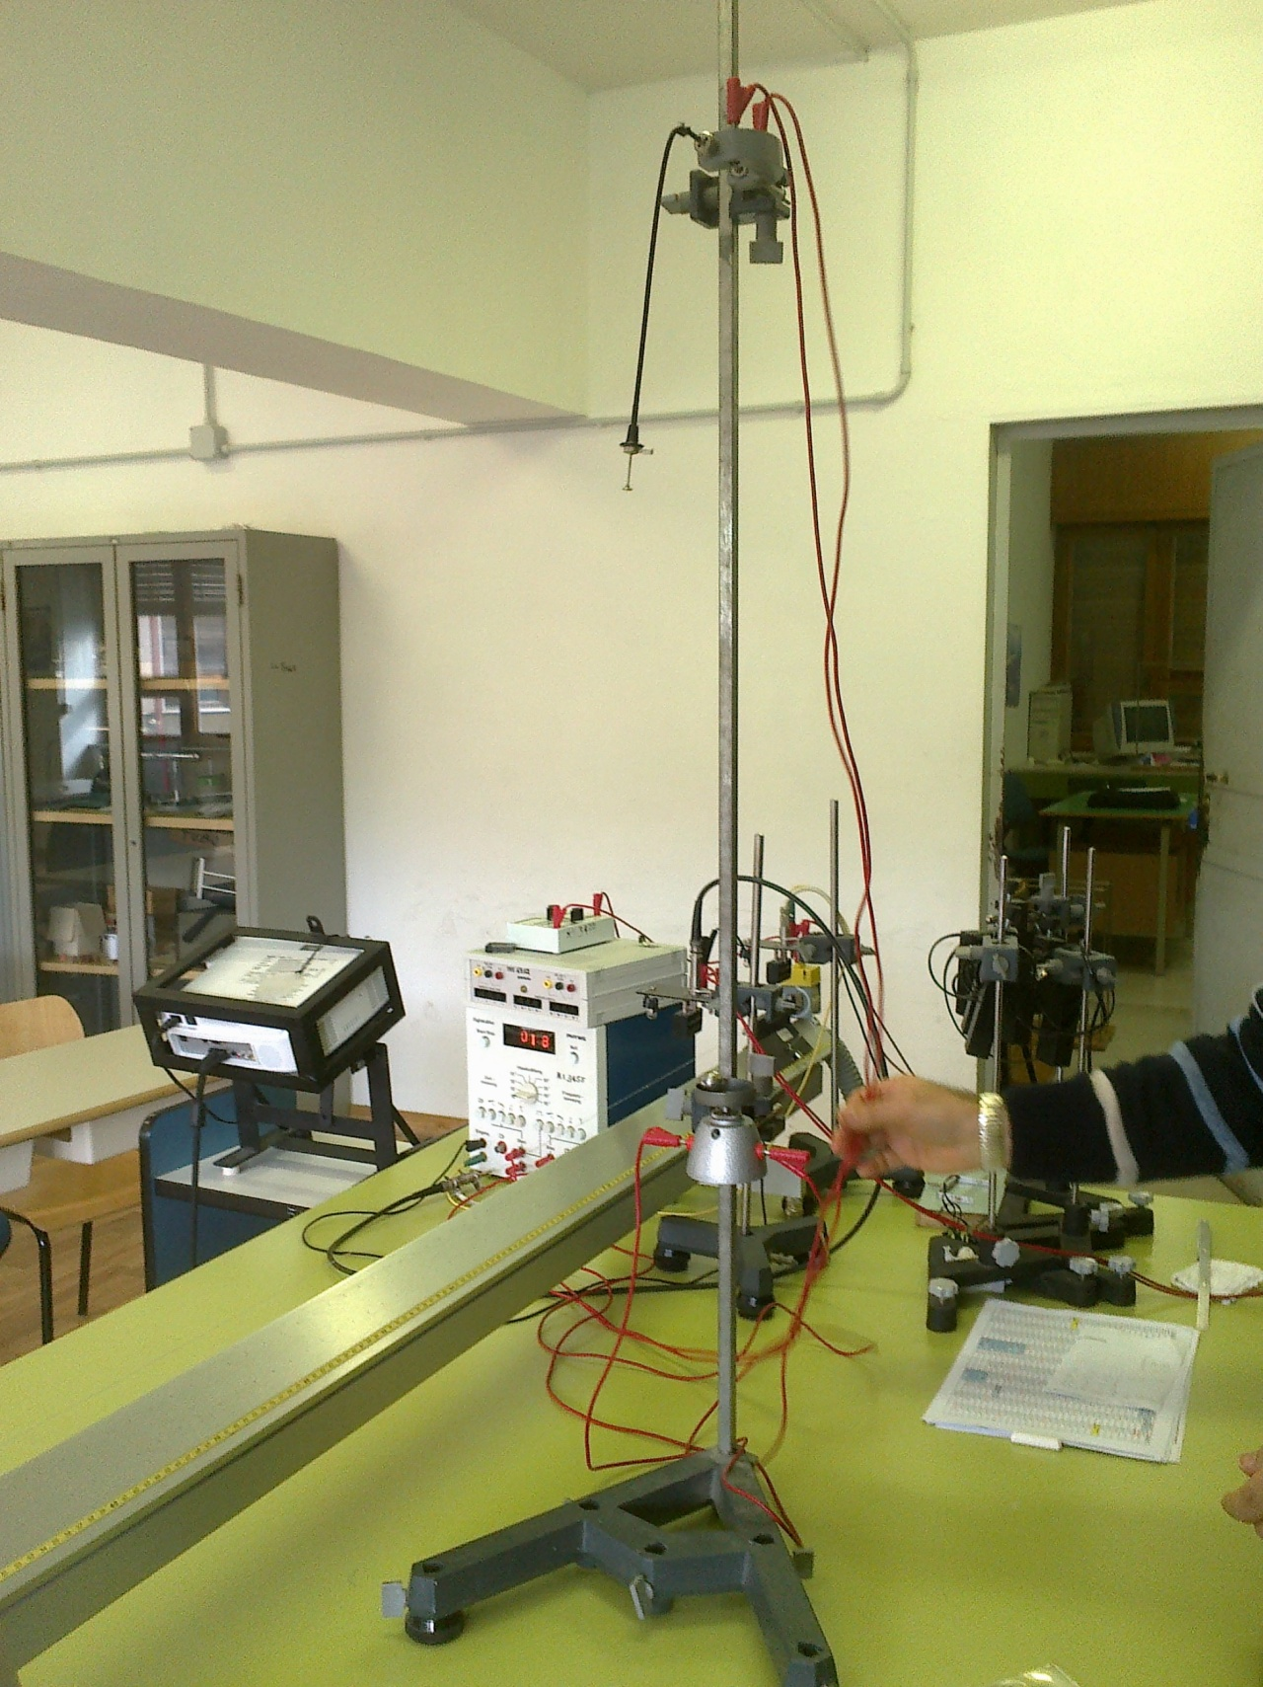
morsetti

Attrezzo per lo studio della caduta dei gravi
Piattello
Cronometro Digitale
OGGETTO: Verifica sperimentale del principio di conservazione dell’energia
DATA:  22/11/2012 | COGNOME E NOME  Cocomazzi Raffaele |  |  | CLASSE  2BBiot.

FORMULE:
Legenda:
E_{c}= Energia Cinetica g= Accelerazione di gravità [9,81]
V= Velocità t_{c}= tempo di caduta
E_{p}= Energia Potenziale Gravitazionale m= massa
E_{t}= Energia meccanica totale h= altezza

$E_{c}=\frac{m}{2}V^{2}$
$$V=gt_{c} \\ E_{p}=mgh \\ E_{t}=E_{c}+E_{p}$$
TABELLA
N. | h [m] | t_{c} [s] | m [Kg] | g [N] | V [m/s] | E_{p} [J] | E_{c} [J] | E_{t} [J]
1 | 0,00 | 0,44 | 0,028 | 9,81 | 4,316 | 0,000 | 0,260 | 0,260
2 | 0,20 | 0,39 | 0,028 | 9,81 | 3,825 | 0,054 | 0,204 | 0,258
3 | 0,40 | 0,33 | 0,028 | 9,81 | 3,237 | 0,109 | 0,146 | 0,255
4 | 0,60 | 0,27 | 0,028 | 9,81 | 2,648 | 0,164 | 0,098 | 0,262
5 | 0,80 | 0,18 | 0,028 | 9,81 | 1,765 | 0,219 | 0,043 | 0,262
6 | 1,00 | 0,00 | 0,028 | 9,81 | 0,000 | 0,274 | 0,000 | 0,274

RISULTATI:
E_{t(med.)}= 0,261 [J]

STRUMENTI E APPARECCHI:
- Attrezzo per lo studio della caduta dei gravi:
- Cronometro Digitale [0,01 s]
- Morsetti ad interruttore
- Piattello ad interruttore
- Cavetti
- Sferetta [0,028 kg]
GRAFICO:
GRAFICO ENERGIA/SPAZIO

E_{p} [J]
E_{c} [J]
E_{t} [J]

h [m]

RELAZIONE:
CONOSCENZE TEORICHE
L’energia potenziale gravitazionale è l’energia dei corpi posti in alto; per esempio l’acqua contenuta nell’invaso di una diga, cadendo nelle condotte forzate, acquista velocità e quindi energia cinetica, grazie alla quale può azionare le turbine di una centrale elettrica. L’energia immagazzinata da un corpo posto in alto si chiama energia potenziale gravitazionale, e aumenta con l’altezza; rispetto al piano di riferimento, un corpo alzato di un dislivello h acquista un’energia proporzionale alla sua massa e ad h: E_{p}= mgh
L’energia cinetica è invece l’energia data da un corpo in movimento. Infatti, un corpo in movimento, grazie alla sua velocità, può esercitare delle forze e compiere lavoro, per esempio tramite urti, come quelli di un martello su un chiodo o dell’acqua contro le pale di un mulino, oppure esercitando forze tangenziali, come la punta di un trapano che fora il metallo. L’energia cinetica è proporzionale alla massa e al quadrato della velocità dei corpi: E_{c}= mV²/2
Il sistema isolato è un sistema in cui i corpi che ne fanno parte interagiscono solo tra di loro, e non con i corpi esterni, oppure in cui la risultante e il momento risultante delle forze prodotte dai corpi esterni sono uguali a zero. In natura nessun sistema di corpi è perfettamente isolato, ma molti lo sono con molta approssimazione. In un sistema isolato, inoltre, oltre all’energia, si mantengono costanti anche la massa, la carica elettrica, la quantità di moto ecc.
Il principio di conservazione dell’energia è la legge più importante della Fisica. Esso stabilisce che in un sistema isolato, la quantità totale di energia presente rimane costante, indipendentemente dalle trasformazioni che avvengono al suo interno.
DESCRIZIONE DELLA PROVA
Lo scopo della prova è verificare il principio di conservazione dell’energia.
Per svolgere questa prova bisogna prima di tutto disporre in ordine i morsetti e il piattello e collegarli tramite gli appositi cavi al cronometro digitale. In seguito bisogna resettare e impostare il cronometro mettendo la sferetta metallica tra i morsetti in modo da creare un interruttore che fa partire il cronometro quando si stacca la pallina… e fermare il cronometro quando arriva sul piattello che si chiude quando arriva la pallina. In questo modo si può calcolare il tempo di caduta. L’esperimento è stato svolto in 5 prove studiando il tempo di caduta di ciascuna alzando il piattello di 20cm ogni volta.
Avendo la distanza e il tempo ci si può in un secondo momento calcolare l’energia potenziale rispetto alle diverse altezze e alla massa della sfera, e l’energia cinetica calcolando la velocità dal tempo. La somma delle due energie dovrebbe risultare un’energia totale che rimane costante come dice il principio di conservazione della massa.
Dall'analisi dei dati in tabella si può notare che nei limiti degli errori sperimentali l'Energia Totale del sistema alle varie quote a cui sono stati fatti i lanci, sono costanti. Questo è evidente guardando il grafico in cui sono riportate le variazioni di Energie Potenziale, Cinetica e quella totale durante il processo di trasformazione delle nostre due energie in gioco: abbassando l’altezza, diminuisce l’energia potenziale, ma aumenta l’energia cinetica, lasciando più o meno costante la somma totale delle energie. Ci sono piccole variazioni dell’energia totale perché una piccola parte dell’energia si è dispersa in calore a causa dell’attrito della sferetta con l’aria, questo perché il nostro sistema non era isolato.
Quindi possiamo concludere che per la nostra esperienza il principio di conservazione dell’energia è verificato.

